项目名称 | 文档编号 | 密级 | 共10页
欣吃货平板&收银机系统 | 20180813001 | 内部公开 | 共10页

欣吃货平板&收银机点餐系统测试报告

拟制： | 邓新慧、黄杏仪 | 日期： | 2018/08/13
审核： | 周喻 | 日期： | 2018/08/13
批准： |  | 日期：
修订记录
日期 | 修订版本 | 描述 | 作者
2018/08/13 | V1.0 | 初稿完成 | 邓新慧
2018/08/13 | V1.1 | 修改统计缺陷内容 | 邓新慧、周喻

目 录

1 概述 4
2 测试时间、地点及人员 5
3 环境描述 5
3.1 硬件环境 5
3.2 软件环境 5
4 测试结果分析 5
4.1测试版本情况 5
4.2回归情况统计 6
4.3缺陷统计 6
5 结果分析 7
5.1 软件质量评价 7
5.2 测试总结和改进建议 7
6 遗留问题报告 8
7 附件 8
7.1 交付的测试工作产品 8

欣吃货平板&收银机点餐系统测试报告

关键词：平板点餐，收银机点餐，测试报告
摘 要：本文是欣吃货收银机系统1.5.1版测试活动的总结报告，主要描述了本次系统测试的范围、测试过程和测试结果，对测试过程和结果数据进行了统计，并对测试活动和产品质量做了总体的统计和评估。

概述
本文档是对欣吃货收银机项目的系统测试活动的总结，阅读对象为欣吃货收银机项目组相关的测试人员，开发人员，产品经理及其它相关人员。
欣吃货点餐收银机是一款集从预定餐位、点餐下单、自动打印后厨菜品清单（支持WIFI/USB/串口3种类型打印机）、支持微信、支付宝、刷卡、现金多种收银方式、订单管理、系统公告、放置备用金的整套智能化系统。本次测试主要对欣吃货收银机系统1.5.2版和欣吃货平板点餐收银机系统1.5.2版进行了功能测试和GUI测试，对比1.5.0版，新增了加菜、退菜、催菜等功能，以下模块为本次测试的重点：
1、 登录和权限控制模块：有无登录权限、冻结启用状态、模块操作权限
2、 点餐模块： 菜品下单、赠送、打包，手机扫码下单后订单的加菜、退菜、催菜功能等。
3、 结账模块： 微信、支付宝支付（主扫和被扫）、现金支付、抹零。
4、 订单管理模块：已支付、未支付、挂账、反结、退款订单列表、订单搜索、
自定义时间段统计订单金额、客流量。
5、 预订模块： 记录预定信息、搜索和跟踪预定到店情况。
6、 系统公告模块：欣吃货优惠活动通知。
7、 基础设置模块：票据打印模板设置、打印机设置、手机已支付订单是否自动打印票据。
8、菜品和订单实时状态更新：库存、上下架、菜品价格、订单状态变动通知。

测试时间、地点及人员
版本名称 | 测试时间 |  | 测试人员 | 测试地点
版本名称 | 起始时间 | 结束时间 | 测试人员 | 测试地点
收银机V1.5.0版 | 2018/06/13 | 2018/07/20 | 邓新慧、黄杏仪 | 公司
平板收银机V1.5.0版 | 2018/06/13 | 2018/07/20 | 黄杏仪 | 公司
收银机V1.5.1版 | 2018/07/20 | 2018/08/10 | 邓新慧、黄杏仪 | 公司
平板收银机V1.5.1版 | 2018/07/20 | 2018/08/10 | 黄杏仪 | 公司
收银机V1.5.2版 | 2018/08/13 | 2018/08/13 | 邓新慧、黄杏仪 | 公司
平板收银机V1.5.2版 | 2018/08/13 | 2018/08/13 | 黄杏仪 | 公司

环境描述

3.1 硬件环境
设备名称 | 型号 | 数量 | 用途 | 备注
收银机 | 京东收银机分辨率720 | 1 | 测试收银功能
网络打印机 | XP-N1601（80mm） | 1 | 测试打印小票单据
USB打印机 | POS-E801（58mm） | 1 | 测试打印小票单据
串口打印机 | 裸机 | 1 | 测试打印小票单据
扫码枪 | 网百WB-210F | 1 | 测试被扫功能
扫码仪 | 维融WR-V5 | 1 | 测试主扫功能

3.2 软件环境
软件名称 | 版本 | 数量 | 用途 | 备注
Android | 5.1.1 | 1 | 系统运行平台
Android（平板） | 7.0 | 1 | 系统运行平台
Mongo | -- | 1 | 项目数据库
阿里云 | -- | 1 | 服务器
PHP | -- | 1 | 语言运行环境配置

测试结果分析

一、点餐收银机系统

4.1测试版本情况
V1.5.0版
测试版本 | 起止时间 | 测试人员 | 问题要求回归率 | 问题实际达覆率
V1.5.0 | 2018/06/13-2018/07/20 | 邓新慧、黄杏仪 | 致命问题100%  一般问题100%  轻微问题100% | 致命问题100%  一般问题100%  轻微问题100%

V1.5.1版
测试版本 | 起止时间 | 测试人员 | 问题要求回归率 | 问题实际达覆率
V1.5.1 | 2018/07/20-2018/08/10 | 邓新慧、黄杏仪 | 致命问题100%  一般问题100%  轻微问题100% | 致命问题100%  一般问题100%  轻微问题100%

V1.5.2版
测试版本 | 起止时间 | 测试人员 | 问题要求回归率 | 问题实际达覆率
V1.5.2 | 2018/08/13-2018/08/13 | 邓新慧、黄杏仪 | 致命问题100%  一般问题100%  轻微问题100% | 致命问题100%  一般问题100%  轻微问题100%

4.2测试版本缺陷情况统计
V1.5.0版缺陷严重程度分布
问题总数 | 致命问题 | 一般问题 | 轻微问题
66 | 6 | 43 | 17

V1.5.1版缺陷严重程度分布
问题总数 | 致命问题 | 一般问题 | 轻微问题
35 | 2 | 23 | 10

V1.5.2版缺陷严重程度分布（最终定版版本）
问题总数 | 致命问题 | 一般问题 | 轻微问题
6 | 0 | 4 | 2

图一 版本缺陷严重程度分布图
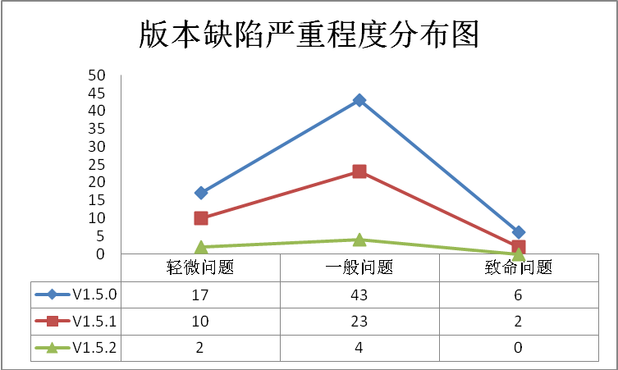

总缺陷严重程度分布
问题总数 | 致命问题 | 一般问题 | 轻微问题
107 | 8 | 70 | 29

图二 总缺陷严重程度分布图
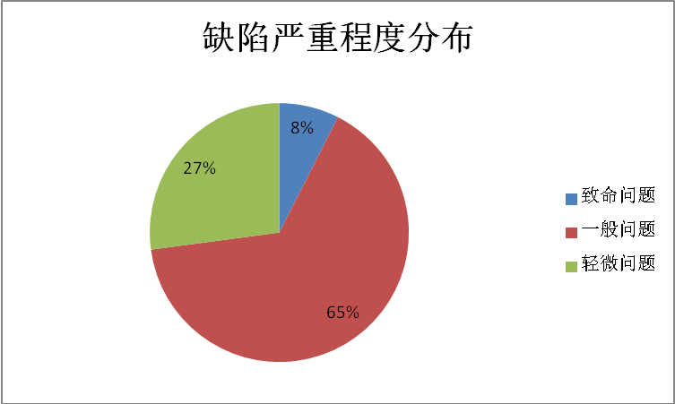

总缺陷统计（按模块划分）
 | 登录  模块 | 点餐  模块 | 结账  模块 | 预订  模块 | 订单管理模块 | 系统公告模块 | 基础设置模块 | 其它
合计（缺陷个数） | 7 | 43 | 7 | 6 | 23 | 2 | 8 | 11

图三 总缺陷统计图（按模块划分）
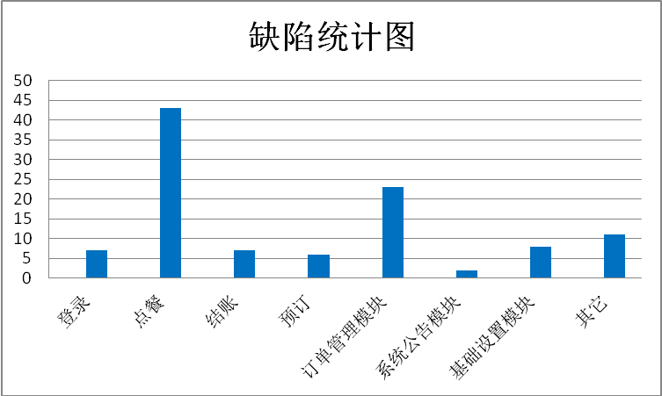

V1.5.2回归通过率：95%
 | 总数 | 总回归数 | 回归通过 | 回归不通过
个数 | 107 | 107 | 102 | 5
比例 | 100% | 100% | 95% | 5%

二、平板点餐收银机系统

4.3测试版本情况
V1.5.0版
测试版本 | 起止时间 | 测试人员 | 问题要求回归率 | 问题实际达覆率
V1.5.0 | 2018/06/13-2018/07/20 | 黄杏仪 | 致命问题100%  一般问题100%  轻微问题100% | 致命问题100%  一般问题100%  轻微问题100%

V1.5.1版
测试版本 | 起止时间 | 测试人员 | 问题要求回归率 | 问题实际达覆率
V1.5.1 | 2018/07/20-2018/08/10 | 黄杏仪 | 致命问题100%  一般问题100%  轻微问题100% | 致命问题100%  一般问题100%  轻微问题100%

V1.5.2版
测试版本 | 起止时间 | 测试人员 | 问题要求回归率 | 问题实际达覆率
V1.5.2 | 2018/08/13-2018/08/13 | 黄杏仪 | 致命问题100%  一般问题100%  轻微问题100% | 致命问题100%  一般问题100%  轻微问题100%

4.4测试版本缺陷情况统计
V1.5.0版缺陷严重程度分布
 | 问题总数 | 致命问题 | 一般问题 | 轻微问题
共有缺陷 | 66 | 6 | 43 | 17
平板 | 5 | 0 | 2 | 3

V1.5.1版缺陷严重程度分布
 | 问题总数 | 致命问题 | 一般问题 | 轻微问题
共有缺陷 | 35 | 2 | 23 | 10
平板 | 5 | 0 | 3 | 2

V1.5.2版缺陷严重程度分布
 | 问题总数 | 致命问题 | 一般问题 | 轻微问题
共有缺陷 | 6 | 0 | 4 | 2
平板 | 0 | 0 | 0 | 0

图四 版本缺陷严重程度分布图
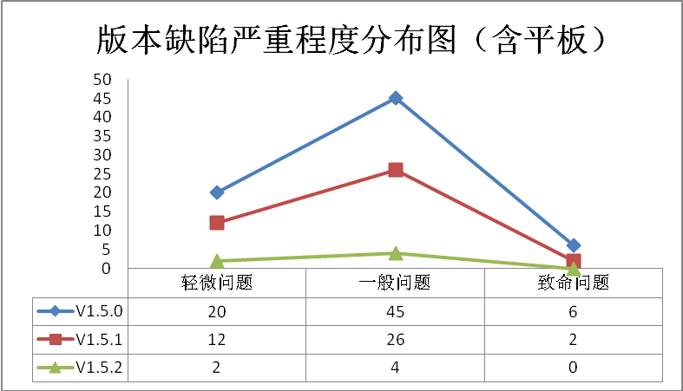

总缺陷严重程度分布
问题总数 | 致命问题 | 一般问题 | 轻微问题
117 | 8 | 75 | 34

图五 总缺陷严重程度分布图
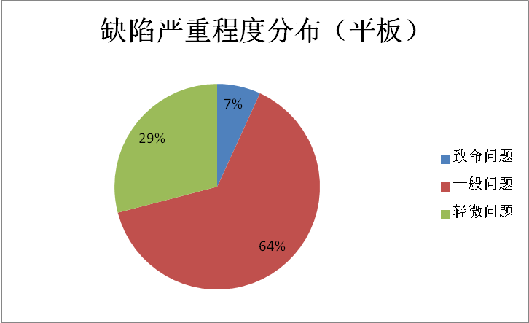
总缺陷统计（按模块划分）
 | 登录  模块 | 点餐  模块 | 结账  模块 | 预订  模块 | 订单管理模块 | 系统公告模块 | 基础设置模块 | 其它
合计（缺陷个数） | 10 | 44 | 9 | 6 | 25 | 3 | 9 | 11

图六 总缺陷统计图（按模块划分，平板）
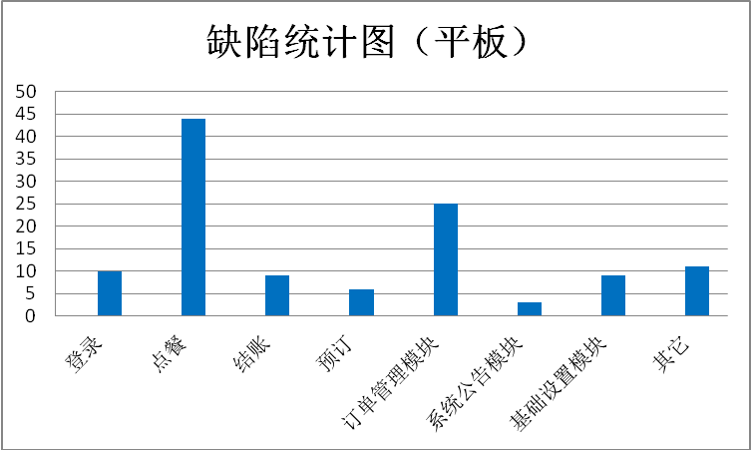
V1.5.2回归通过率：96%
 | 总数 | 总回归数 | 回归通过 | 回归不通过
个数 | 117 | 117 | 112 | 5
比例 | 100% | 100% | 96% | 4%

结果分析

5.1 软件质量评价
测试对象的整体质量：B
备注：A：质量稳定，适合大规模使用。
B：存在少数非严重问题，但有规避措施，可以局部使用。
C：基本功能可用，但严重问题较多，不能发布。
D：基本功能不可用

5.2 测试总结和改进建议
点餐收银机系统V1.5.2版本测试，起止时间2018/06/13-2018/08/13，对比V1.0版本，新增订单加菜、退菜和催菜功能。
平板点餐收银机V1.5.2版本测试，起止时间2018/06/13-2018/07/13，对比收银机，少了客显屏内容，包括了订单加菜、退菜、催菜功能。
整个测试过程中点餐收银机和平板通用部分，共发现107个缺陷，其中致命问题8个，一般问题70个，轻微问题29个。只针对平板点餐系统，共发现10个缺陷，其中无致命问题，一般问题5个，轻微问题5个。两个终端V1.5.2版本合计共117个缺陷，其中致命问题8个，一般问题75个，轻微问题34个，回归不通过的5个，最后一个版本有遗留问题。
测试过程中存在以下几个问题：
      - 产品新增功能需求定义模糊，理解发生偏差；
      - 变更需求，开发和测试也相应进行修改；
针对以上的问题建议以后能遇到问题能及时沟通， 需求能做成一份文档或标注清晰，相应的硬件资源提前申请购买。

遗留问题
具体的遗留问题如下：
产品需求未定义：
      - 打包菜品餐盒费应单独显示；
      - 后台如菜品有设置份量大小分类，勾选的份量填写金额为0时，终端应显示该份量；
V1.5.3补丁版需修改：
- 历史订单》订单编号和餐桌，输入框应与下拉选择框右对齐；
- 加菜时选择添加相同的菜品，应正确显示能添加的份数；
- 历史订单》未支付》结账》切换至点餐模块，不应在菜单中显示数量气泡；
- 搜索》选择菜品》下单或下单并结账，应清空上一张订单已选菜品的数量气泡；
- 待接订单》已支付》下单，应打印出客单点菜单、后厨点菜单、结账单；

附件

7.1 交付的测试工作产品


